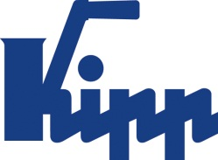

Comunicado de imprensa Sulz am Neckar, setembro 2017

Todas as funções em um só manípulo

A KIPP apresenta o sistema variado de manípulos para pinos de bloqueio esférico

A HEINRICH KIPP WERK ampliou a tempo a sua gama de pinos de bloqueio esférico para apresentação na MOTEK 2017 em Stuttgart. De 09 a 12 de outubro de 2017, visitantes terão a oportunidade de conhecer a diversidade de manípulos KIPP e testar o seu prático manuseio.

Os pinos de bloqueio esférico da KIPP em aço inoxidável servem para união ou fixação fácil de duas peças simples ou de usinagem. Basta pressionar ou soltar o botão de pressão, que o travamento será acionado de forma segura. A ampliação deste produto é caracterizada por sua grande variabilidade. Além dos modelos básicos, a KIPP oferece três tipos diferentes de manípulos de plástico, trazendo as seguintes vantagens: o manípulo com cabeça cogumelo economiza espaço; o manípulo em L permite um manuseio intuitivo e o manípulo em T convence por sua ótima tateabilidade, mesmo apresentando design parecido.
Como alternativa adicional oferecemos ainda um manípulo cabeça cogumelo completamente em aço inoxidável.

A fabricação dos pinos de bloqueio esférico é efetuada como plataforma modular, favorecendo a produção em grandes quantidades por preços atrativamente econômicos. Além dos manípulos padronizados nos formatos cabeça cogumelo, T e L em plástico, a KIPP oferece ainda uma versão de manípulos T e L em zinco, fabricados com revestimento a pó na cor preta, os quais podem suportar temperaturas mais altas. Todos os pinos de bloqueio esférico são fabricados de aço inoxidável e com diâmetros de 5 a 16 mm, assim como com comprimentos de 10 a 80 mm. Os pinos estão disponíveis também em tamanhos especiais.

A HEINRICH KIPP WERK expõe a linha de pinos de bloqueio esférico e outros produtos no pavilhão 3, estande 3325. Nossa equipe aguarda com muita alegria visitantes interessados, aproveitando ainda a oportunidade de convidá-los para uma bebida quente no próprio CAFÉ Lounge.

Caracteres com espaços:
Headline: 79 caracteres
Pre-head: 34 caracteres
Texto: 1.848 caracteres
Total: 1.962 caracteres

HEINRICH KIPP WERK KG
Stefanie Beck, Marketing
Heubergstraße 2
72172 Sulz am Neckar

Telefone: +49 7454 793-30
E-mail: stefanie.beck@kipp.com

Outras informações e fotos de imprensa
Veja www.kipp.com, região: Alemanha, Rubrica: News/área de imprensa

Foto

KIPP Pino de bloqueio esférico  Foto: KIPP  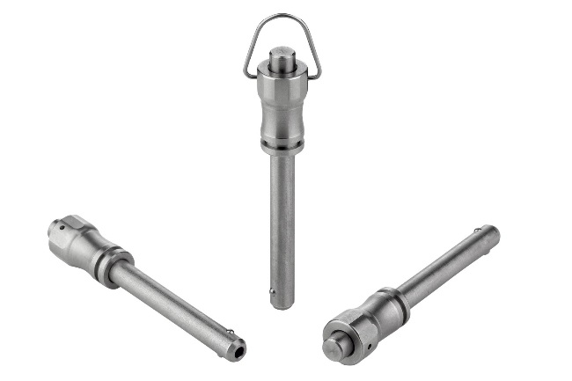  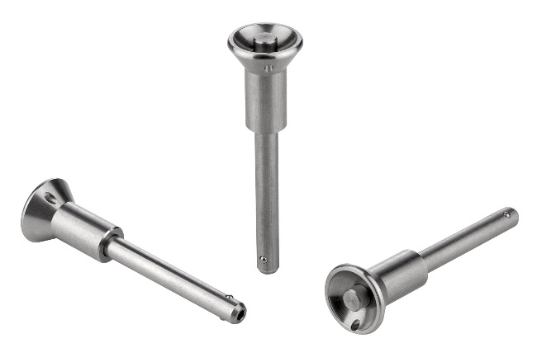  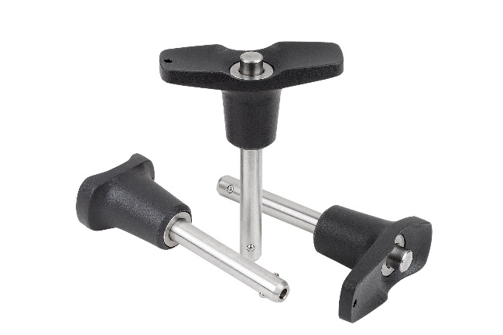 | Arquivo de imagem:  KIPP-Kugelsperrbolzen-Edelstahl-selbstsichernd-K0790.jpg  Arquivo de imagem:  KIPP-Kugelsperrbolzen-Pilzgriff-selbstsichernd-K0791.jpg  Arquivo de imagem:  KIPP-Kugelsperrbolzen-selbstsichernd-K0792.jpg

Direitos de imagem: autorizado para publicação isenta de licença e de honorários em meios de comunicação especializados.
Com o pedido de indicação de fonte e documento.

